Муниципальное общеобразовательное учреждение

«Средняя общеобразовательная школа № 1 г. Ершова Саратовской области»

Конкурс детских проектов «Дебют в науке»

Я люблю футбол!

(Номинация «По исторической тропинке»)

Работу выполнил:

Шиловский Александр Сергеевич

ученик 4 класса

Руководитель:

Муслимова Анисья Рашитовна

учитель начальных классов

г. Ершов

2016

Содержание

1. Введение……………………………………………………………………………3

2. Основная часть……………………………………………………………………..9

3. Заключение……………………………………………………………………..…10

4. Литература………………………………………………………………………...11

5. Приложение

.

**Введение**

Быть футболистом – не работа,  
А, откровенно говоря,  
Великий дар – попасть в ворота  
И промахнуться в вратаря.

Работая над своим проектом, я провёл опрос среди мальчишек моего класса. И выяснилось, что большинство из них хотят заниматься футболом и считают его популярным видом спорта. Я считаю, что футбол не только популярный вид спорта, но и полезный.

**Цель исследования**

1. Изучить историю футбола, как вида спорта.

2. Определить влияние футбола, как вида спорта на здоровье человека

**Задачи**

1. Собрать материал и рассказать одноклассникам об истории футбола

2. Заинтересовать одноклассников

**План исследования**

1.Проведение опроса

2.Использование интернета для получения информации.

3. Беседа с Ю.Р.Лямх с моим тренером

**Основная часть**

**Что я знаю о футболе**

Физкультурно-оздоровительный комплекс «Дельфин» я посещаю с первого класса. В первом классе я занимался плаванием; во втором классе и первую четверть третьего класса я занимался греко-римской борьбой, а со второй четверти третьего класса начал заниматься футболом. Меня туда привёл мой друг Игорь, чтобы посмотреть, как он играет, так там я и остался. Мне очень понравилось на этом занятии, и я решил, что футбол - это моё. И за это короткое время успел полюбить этот вид спорта. Когда я играю в футбол и забиваю голы, я чувствую себя настоящим футболистом. Эта игра позволяет мне развивать в себе выносливость, силу, смелость и отвагу. Футбольный спорт один из наиболее популярных во всём мире. Миллионы людей ежедневно смотрят матчи около экранов телевизора. Я тоже люблю не только играть в футбол, но и слежу за новостями спорта.

**История развития футбола**

**Древний Китай**

В 2697 году до нашей эры, рассказывают об игре, похожей на футбол. Называли ее «дзу-ню» («дзу» – толкать ногой, «ню» – мяч). Матчи проводились на ограниченных площадках, с бамбуковыми воротами без верхней перекладины, кожаными мячами, набитыми волосом или перьями. Победителей награждали гирляндами цветов, дорогими сосудами, а проигравших пороли бамбуковыми палками. Чуть позже эта игра стала частью военной подготовки. В каждой команде было по 50 человек и 6 вратарей.

**Древняя Япония**

Примерно в это же время игра, сходная с футболом, - "кемари” – появилась в стране Ямато, она же Япония. Матчи двух команд проводились на площади перед дворцом императора. Четыре угла игрового поля были отмечены деревьями, которые символизировали четыре стороны света. Целью состязания было забить мяч в ворота, которые напоминали нынешние.

**Древний Египет**

В Древнем Египте похожая на футбол игра была известна в 1900 году до нашей эры. При раскопках находят ритуальные кожаные мячи.

**Древняя Греция**

В Древней Греции популярна была игра – «эпискирос» в 4 веке до нашей эры. Мячи были разными: одни сшиты из цветных лоскутов и набиты волосами, другие наполнены воздухом, третьи – перьями и, наконец, самые тяжелые – песком. По сигналу противники ударами ног старались провести мяч между двумя линиями, начерченными на земле, они заменяли ворота.

**Древний Рим**

Непосредственным предшественником европейского футбола был, по всей вероятности, римский «гарпастум». Две команды, расположившись друг против друга, старались перенести небольшой тяжелый мяч через линию, которая находилась за плечами соперников. При этом разрешалось передавать мяч ногами и руками, сбивать игрока с ног, отбирать мяч любым способом.

**Англия**

В 1660 Карл II завез футбол в Англию. Средневековый футбол в Англии носил грубый характер, играли не на жизнь, а на смерть. Неудивительно, что власти вели упорную войну с футболом; выпущены были даже королевские приказы о запрещении игры. Но популярность футбола в Англии была столь велика, что именно в Англии эта игра была названа «футболом». Именно здесь были составлены правила игры в футбол. В первом турнире 16 марта 1872 года стартовали 15 команд. Выиграла команда «Уондерерс» со счетом 1:0, которая и получила 1 кубок по футболу.

**История возникновение футбола в России**

Современный футбол в России узнали лет сто назад. Официальной датой рождения футбола является 1863 год. Первые русские футбольные команды появились в Одессе, Николаеве, Петербурге и Риге, а немного позже и в Москве. С 1872 г. начались международные встречи по футболу. Первые официальные соревнования по футболу в нашей стране состоялись в начале века. В Петербурге футбольная лига была создана в 1901 г., в Москве - в 1909-м. Еще через год лиги футболистов появились и во многих других городах. В нашей стране футбол в эти годы развивался бурно. Еще в 1923 г. сборная РСФСР совершила победоносное турне по Скандинавии, переиграв лучших футболистов Швеции и Норвегии.   Первый соперник, приехавший к нам в гости, - сборная Турции - был побежден - 3:0. Последний матч СССР - Турция состоялся в 1935 г. Футболисты сборной разъехались по домам и уже не собирались долгие-долгие годы. Полноправным олимпийским видом спорта футбол стал в 1900г.

**Современные правила игры**

Отдельная футбольная игра называется матч, который в свою очередь состоит из двух таймов по 45 минут. Матчи могут проводиться на полях с искусственным или естественным покрытием. Пауза между первым и вторым таймами составляет 15 минут, в течение которой команды отдыхают, а по её окончании меняются воротами. В игре участвуют две команды: в каждой от 7 до 11 человек. Один человек в команде (вратарь) может играть руками в штрафной площади у своих ворот, его основной задачей является защита ворот. Остальные игроки также имеют свои задачи и позиции на поле. Защитники располагаются на своей половине поля, их задача – противодействовать нападающим игрокам противоположной команды, полузащитники действуют в середине поля, их роль – помогать защитникам или нападающим. Нападающие располагаются преимущественно на половине поля соперника, их основная задача – забивать голы. Я на занятиях стою на защите, т.е. я – защитник. А мой друг Игорь – нападающий.

**Мяч**

Мяч для игры в футбол должен быть круглой формы. Форма мяча представляет собой ряд шестиугольников и пятиугольников, которые соединяются вместе, для придания мячу круглой формы. Современный мяч состоит из 20 шестиугольников и 12 пятиугольников. Сейчас к каждому большому соревнованию разрабатывают новый футбольный мяч. Мне мои родители тоже купили футбольный мяч, которым мы со своими друзьями, в хорошую погоду, играем на школьной футбольной площадке. Многие мои одноклассники любят играть в футбол, но в спортивную секцию записываться и заниматься не хотят.

**Футбольная форма**

В настоящее время обязательными элементами формы футболиста являются: Рубашка или футболка, гетры, щитки, обувь. Игроки одной команды во время матчей должны быть одеты в форму одного цвета. Форма вратаря отличается по цвету. Вратарь во время игры может надевать специальные перчатки. На футболках на спине должны стоять номера. Игроки обуты в специальную обувь, она называется бутсы. Подошва бутс имеет несколько шипов, поэтому она не скользит даже на мокрой траве и снеге. Щитки надеваются на голень с передней стороны для защиты ног.

**Знаменитые Футболисты**

Многие футболисты отличились хорошей игрой и стали знаменитыми. Среди них есть такие как:

Криштиану Роналду - известный португальский футболист. Он считается самым дорогим футболистом мира за всю историю футбола, а также одним из лучших футболистов.

Давид Вилья - испанский футболист, нападающий футбольного клуба «Барселона».  Давид Вилья является чемпионом Европы, а также рекордсменом сборной Испании по количеству забитых мячей.

Андрей Аршавин - российский футболист, капитан сборной России, заслуженный мастер спорта России. Нападающий футбольной команды «Зенит». Бронзовый призер Чемпионата Европы по футболу 2008 года. С февраля 2009 года является игроком лондонского «Арсенала».

**ФУТБОЛ: влияние игры в футбол на организм человека, польза для здоровья и противопоказания.**

**Польза футбола**

Футбол улучшает общее состояние здоровья человека.

Способствует укреплению иммунитета.

Уменьшает вероятность возникновения сердечнососудистых заболеваний, выводит плохой холестерин, снижает кровяное давление.

Улучшает циркуляцию крови и соответственно снабжение кислородом всех органов.

Футбол полезен для улучшения обмена веществ в организме.

Специалисты утверждают, что регулярная игра в футбол помогает укрепить костную ткань и благоприятно влияет на опорно-двигательный аппарат.

При игре в футбол движения очень разнообразны, что позволяет укрепить практически все мышцы организма.

Эта игра развивает ловкость и улучшает координацию движений.

Футбол – отличный помощник в борьбе с лишним весом.

Эта игра, как и другие виды физической активности, помогает бороться со стрессами и депрессиями, повышает настроение и улучшает сон.

Очень важен футбол для развития личностных качеств, таких как умение работать в команде, воля к победе, целеустремленность, ответственность, коммуникабельность и другие.

**Вред футбола**

Футбол считается очень травмоопасным видом спорта и может принести серьезные увечья игрокам. Но если Вы разминаетесь перед игрой и играете в хорошей компании, т.е. с людьми, которые ведут себя корректно по отношению к сопернику, то риск получить травму значительно снижается.

**Противопоказания футбола**

К сожалению, у футбола есть и противопоказания. Поэтому при заболеваниях внутренних органов и опорно-двигательного аппарата, прежде чем начать играть в футбол необходимо проконсультироваться с врачом.

Играйте в футбол с удовольствием и будьте здоровы! Не забывайте, что на здоровье влияет не только достаточная физическая активность, но и здоровый сон, правильное питание и другие составляющие здорового образа жизни.

**Заключение**

Цель моего проекта достигнута – я узнал, где и когда зародился футбол как спортивная игра. В процессе работы над проектом я научился находить нужную информацию в Интернете, обрабатывать ее, выделять самое важное.

Мне понравилась работа над проектом, потому что мне было интересно узнать новые факты о моей любимой спортивной игре. После того, как работа моя завершилась я с этим материалом выступил перед своими одноклассниками. Я сделал буклет и разместил его на школьном информационном стенде. Большую часть информации мне предоставил мой тренер Ю.Р.Лямх. При работе над проектом я узнал много нового и интересного о моём любимом виде спорта. Я выяснил, что футбол – любимая и увлекательная игра как для взрослых, так и для детей.

Игра требует от футболиста чувства локтя, преданности и уважения к товарищам по своей команде. Я думаю, что если мои одноклассники прислушаются ко мне, они будут увлекательно проводить свободное время, охраняя и укрепляя при этом свое здоровье. Чтобы участвовать в футбольной игре, от игроков требуется желание и физическая подготовка.

**Список литературы**

<http://nsportal.ru/ap/library/drugoe/2013/10/07/issledovatelskiy-proekt-lyubimaya-igra-futbo>

<http://togou12.68edu.ru/downloads/gudoanikov.pdf>

<http://chudesalegko.ru/futbol-vliyanie-igry-v-futbol-na-organizm-cheloveka-polza-dlya-zdorovya-i-protivopokazaniya/>

Книга «Все о тренировке юного футболиста» МайклМукиан Дин Дьюрст  Москва Астрель*АСТ 2008 г.

Книга «Футбол. Основы игры» Дэнни Милке

 Москва АСТ*Астрель 2009 г.

**Приложение**

**Знаменитые Футболисты**

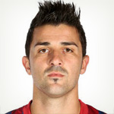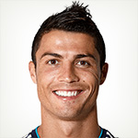

**Аршавин Вилья Роналду**

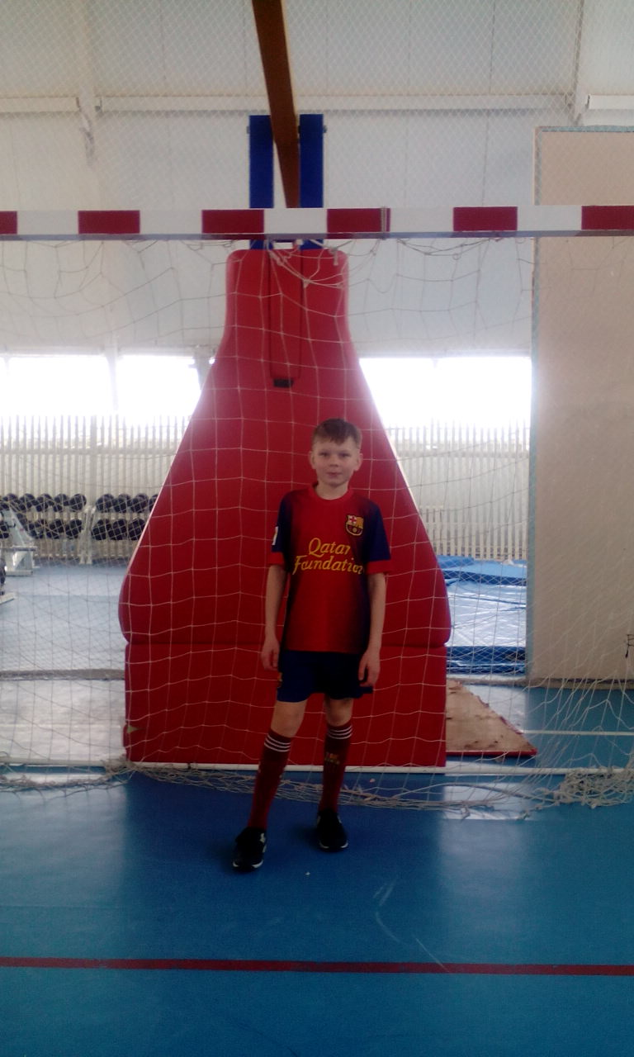

**Мяч**

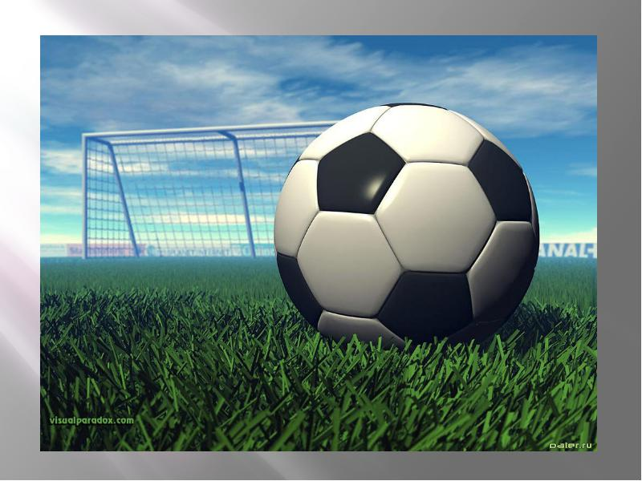

**Бутсы**

